Городской округ Ханты-Мансийск
Ханты-Мансийского автономного округа – Югры

АДМИНИСТРАЦИЯ ГОРОДА ХАНТЫ-МАНСИЙСКА

ПОСТАНОВЛЕНИЕ

от 25.02.2025 №58

О подготовке проекта
о внесении изменений
в Правила землепользования
и застройки территории
города Ханты-Мансийска

С целью подготовки проекта о внесении изменений в Правила землепользования и застройки территории города Ханты-Мансийска, утвержденные постановлением Администрации города Ханты-Мансийска от 08.04.2022 №369, в соответствии со статьями 31-33 Градостроительного кодекса Российской Федерации, пунктом 26 части 1 статьи 16 Федерального закона от 06.10.2003 №131-ФЗ «Об общих принципах организации местного самоуправления в Российской Федерации», учитывая заключение комиссии по землепользованию и застройке города Ханты-Мансийска от 24.01.2025 №1/25, руководствуясь статьей 71 Устава города Ханты-Мансийска:
1.Комиссии по землепользованию и застройке города Ханты-Мансийска обеспечить в срок до 05.03.2025 подготовку проекта о внесении изменений в Правила землепользования и застройки территории города Ханты-Мансийска, утвержденные постановлением Администрации города Ханты-Мансийска от 08.04.2022 №369, согласно приложению к настоящему постановлению, с учетом предложений, поступивших в комиссию по землепользованию и застройке города Ханты-Мансийска.
2.Установить, что предложения по внесению изменений в Правила землепользования и застройки территории города Ханты-Мансийска направляются в адрес комиссии по землепользованию и застройке города: Ханты-Мансийска (ул.Калинина, д.26, кабинет 305, контактный телефон: 8(3467)32-57-97, Департамент градостроительства и архитектуры Администрации города Ханты-Мансийска) до 17.15 часов 04.03.2025.
3.Опубликовать настоящее постановление в газете «Самарово – Ханты-Мансийск» и разместить на Официальном информационном портале органов местного самоуправления города Ханты-Мансийска в сети Интернет не позднее чем по истечении десяти дней со дня издания настоящего постановления.
4.Контроль за выполнением настоящего постановления возложить на первого заместителя города Ханты-Мансийска Дунаевскую Н.А.

Глава города
Ханты-Мансийска М.П.Ряшин

Приложение
к постановлению Администрации
города Ханты-Мансийска
от 25.02.2025 №58

Изменения
в Правила землепользования и застройки территории
города Ханты-Мансийска, утвержденные постановлением
Администрации города Ханты-Мансийска от 08.04.2022 №369
территории города Ханты-Мансийска»
(далее – изменения)

1.Внести в Правила землепользования и застройки территории города Ханты-Мансийска, утвержденные постановлением Администрации города Ханты-Мансийска от 08.04.2022 №369 «Об утверждении Правил землепользования и застройки территории города Ханты-Мансийска» изменения, дополнив Таблицу пункта 2 «ВСПОМОГАТЕЛЬНЫЕ ВИДЫ И ПАРАМЕТРЫ РАЗРЕШЕННОГО ИСПОЛЬЗОВАНИЯ ЗЕМЕЛЬНЫХ УЧАСТКОВ И ОБЪЕКТОВ КАПИТАЛЬНОГО СТРОИТЕЛЬСТВА» раздела «Зона индивидуальной жилой застройки (ЖЗ 104)» планировочного микрорайона 2:2:3 планировочного района 2:2 статьи 34 строкой следующего содержания:
«
Отдых (рекреация) | Площадь помещений – не более 300 кв.м.  Минимальная площадь участка –  не подлежит установлению.  Максимальная площадь участка –  не подлежит установлению.  Количество этажей – не подлежит установлению.  Высота – не подлежит установлению.  Расстояние от границ смежного земельного участка – не подлежит установлению.  Минимальный отступ от границ земельного участка со стороны дороги (улицы) – 5 м.  Максимальный процент застройки –  не подлежит установлению | Встроенные, встроенно-пристроенные в объекты основного вида использования с условием обеспечения отдельных входов со стороны красных линий улиц
».
2.Изменить границы зоны среднеэтажной жилой застройки (ЖЗ 102) планировочного микрорайона 2:4:3 согласно приложению к изменениям.

Приложение
к изменениям в Правила
землепользования и застройки
территории города Ханты-Мансийска

Выкопировка с карты градостроительного зонирования  (Действующая редакция)  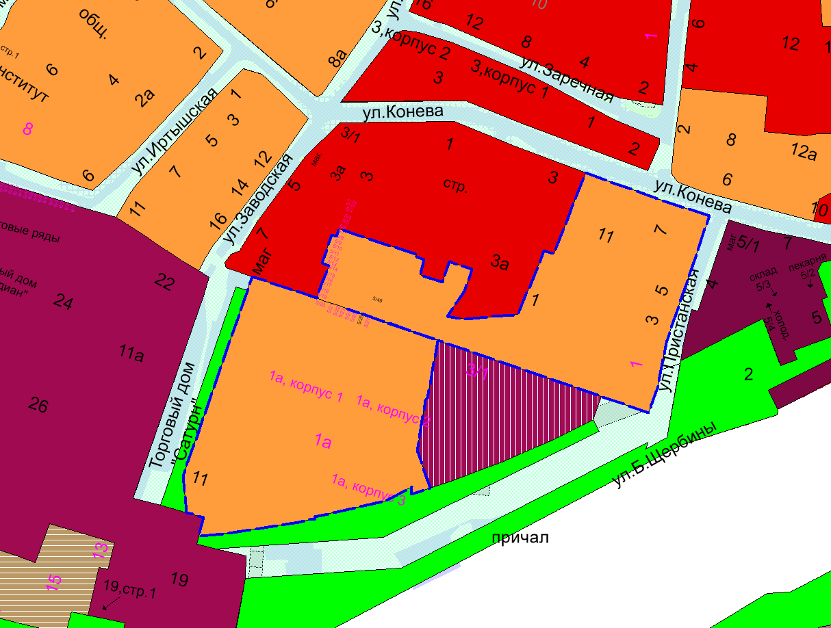 | Выкопировка с карты градостроительного зонирования  (Предлагаемая редакция)  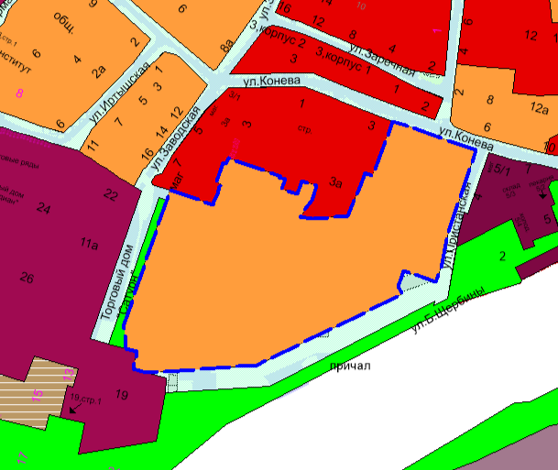
УСЛОВНЫЕ ОБОЗНАЧЕНИЯ
– границы зоны среднеэтажной жилой застройки (ЖЗ 102)
Заявитель: общество с ограниченной ответственностью фирма «Тасис».
Предложение: изменить границы зоны среднеэтажной жилой застройки (ЖЗ 102) планировочного микрорайона 2:4:3

